ОСУЩЕСТВЛЕНИЕ ГАЗОВОГО НАДЗОРА В ПОСТАВСКОЙ РЭГИ
Главной обязанностью инспектора энергогазинспекции по газовому надзору является обеспечение безопасности жизни и здоровья людей, надёжного и безопасного функционирования газового оборудования, систем газоснабжения в отношении вводных и внутренних газопроводов, газового оборудования, инженерных систем, обеспечивающих безопасность при его эксплуатации в жилищном фонде.
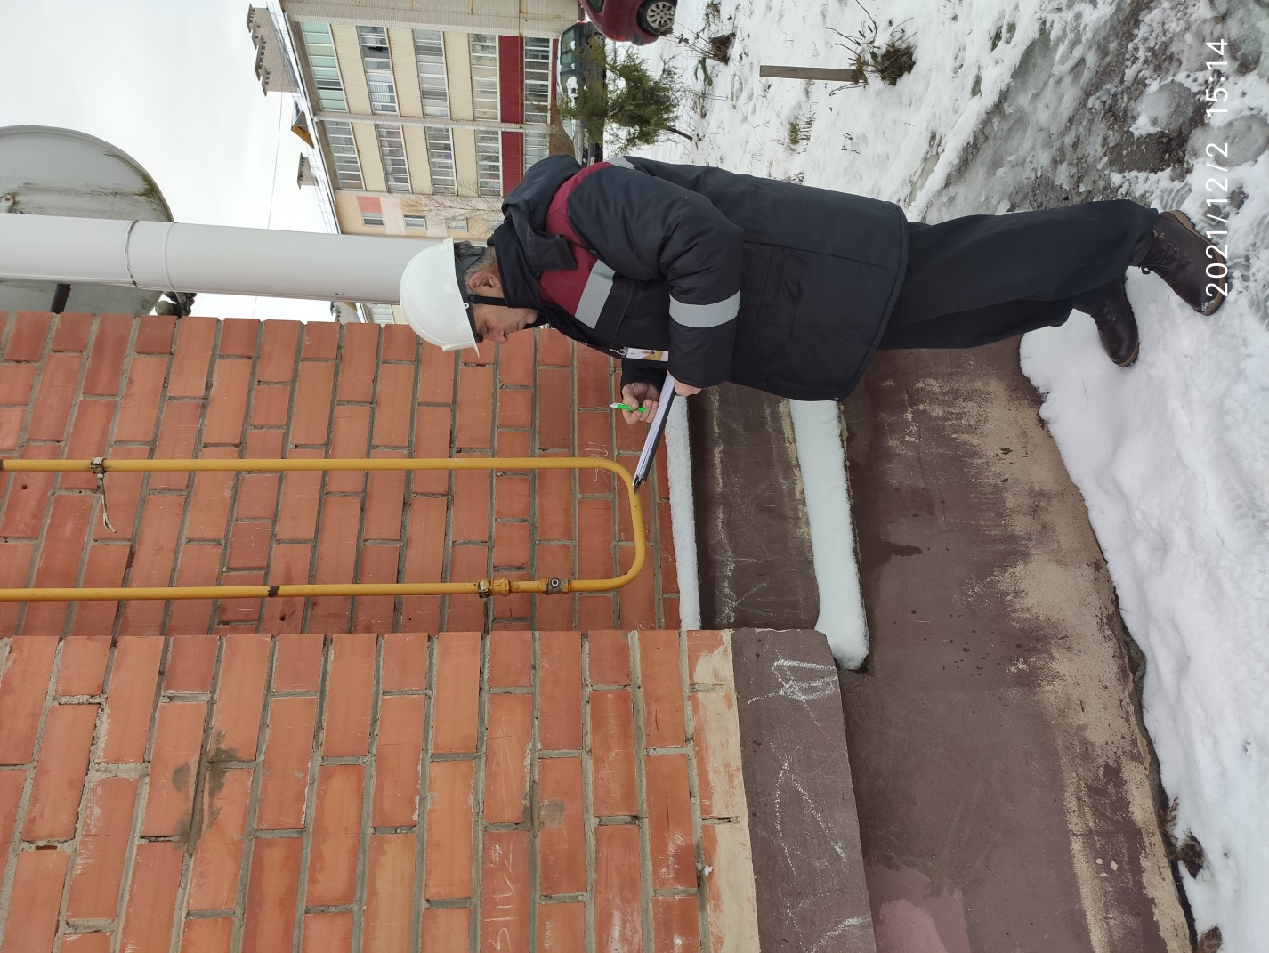
Инспектором Поставской энергогазинспекции по газовому надзору проводятся мероприятия технического (технологического, поверочного) характера обследование газового оборудования и внутридомовых систем газоснабжения эксплуатируемого жилищного фонда граждан, условий эксплуатации на предмет их соответствия требованиям законодательства о газоснабжении а, при наличии информации о нарушениях законодательства в области газоснабжения в квартирах жилых домов проводятся адресные проверки состояния и условий эксплуатации бытового газового оборудования. Адресные проверки также проводятся в рамках участия смотровых комиссий и по заявкам государственных органов.
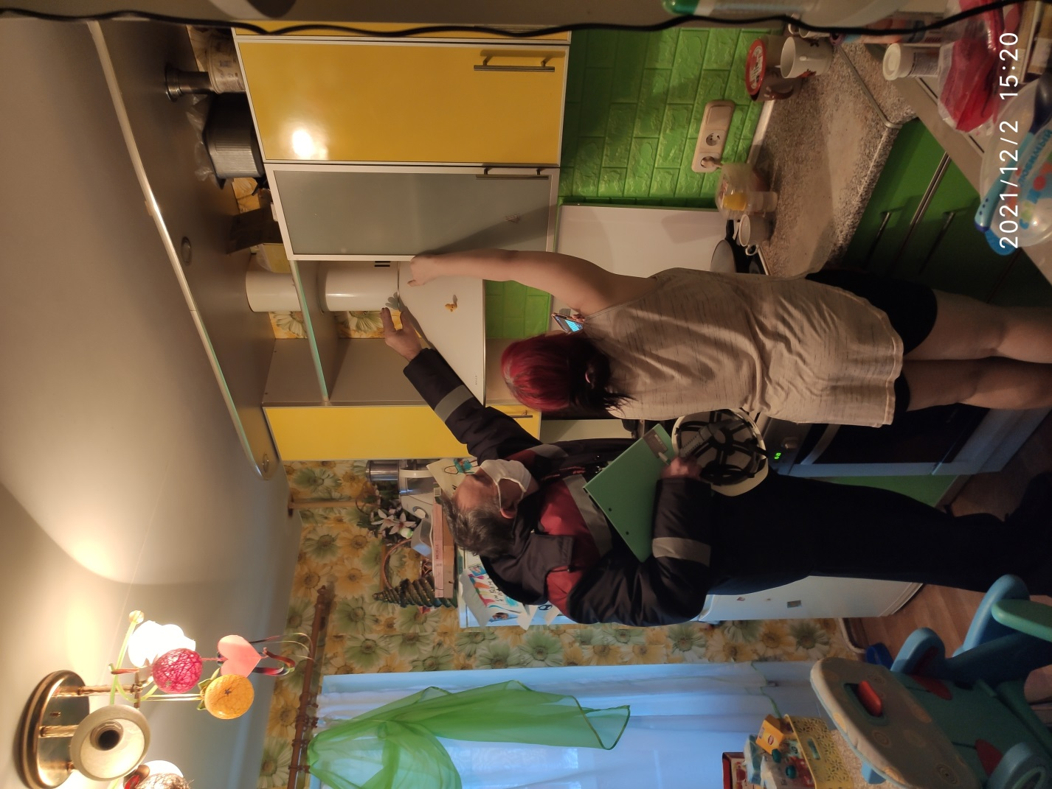
При проведении адресных проверок обследуется (внешним осмотром) техническое состояние внутренних газопроводов и газового оборудования, инженерных систем, обеспечивающих его безопасную эксплуатацию, осуществляется контроль наличия тяги в дымовых и(или) вентиляционных каналах, контроль наличия загазованности природным (сжиженным) и угарным газом, а также осуществляется контроль за соблюдением требований нормативных правовых актов, действующих в области газоснабжения. В случае выявления в ходе адресных проверок нарушений требований нормативных правовых актов, действующих в области газоснабжения потребителю (пользователю) газа выдается акт со сроками устранения нарушений. При выявлении утечек газа, загазованности помещений природным, сжиженным или угарным газом, признаков неисправности автоматики безопасности газоиспользующего оборудования, самовольного подключения/отключения, замены и перестановки (со сваркой) оборудования и газопроводов, признаков неисправности дымовых и вентиляционных каналов или отсутствия сведений об их проверке представитель государственного энергетического и газового надзора незамедлительно информирует об этом газоснабжающую организацию для принятия решения об отключении газового оборудования от системы газоснабжения или устранения нарушений (неисправностей).
Главной проблемой при проведении адресных проверок является отсутствие доступа в квартиры.
К инженерным системам подлежащим контролю относятся дымовые и вентиляционные каналы.
Вентиляционные каналы предназначены для создания нужного воздухообмена в помещении, а так же препятствуют возникновению ситуаций концентрации природного газа, что может привести к взрыву, пожару и другим последствиям. Нахождение человека в помещении с такой концентрацией приводит к удушью т.к. газ имеет свойство вытеснять кислород из воздуха. Работоспособная система вентиляции снижает риск возникновения таких ситуаций или вовсе их исключает.
При эксплуатации водогрейного газоиспользующего оборудования огромное значение имеет работоспособность системы дымоудаления так называемых дымоходов, которые производят отведение продуктов сгорания от газоиспользующего оборудования таких как угарный и углекислый газ.
Угарный газ очень коварен сам по себе. Он не имеет ни цвета. ни вкуса. ни запаха. Это очень опасное для организма человека соединение. Концентрация угарного газа в помещении всего 0,32% может привести к параличу или потере сознания, а при воздействии такой концентрации в течении 25 минут может вплоть до смертельного исхода. Чтобы избежать таких случаев, обезопасить себя и свою семью и окружающих необходимо соблюдать Правила пользования газом в быту, согласно которых дымовые и вентиляционные каналы подлежат периодической проверке и прочистке: дымовые каналы должны проверяться не реже одного раза в год перед отопительным сезоном, от проточных водонагревателей в зависимости от материала изготовления , так кирпичные не реже раз в квартал а, из других разрешенных материалов не реже раз в год. Так же хочу обратить внимание в зимнее время не реже раз в месяц и при резком понижении температуры проводить осмотр оголовков дымоходов на предмет их обмерзания.
Контроль за техническим состоянием дымовых и вентиляционных каналов осуществляется собственниками одноквартирных и блокированных жилых домов в случае с многоквартирными домами – организации осуществляющие эксплуатацию жилого фонда или организации предоставляющие коммунальные услуги.
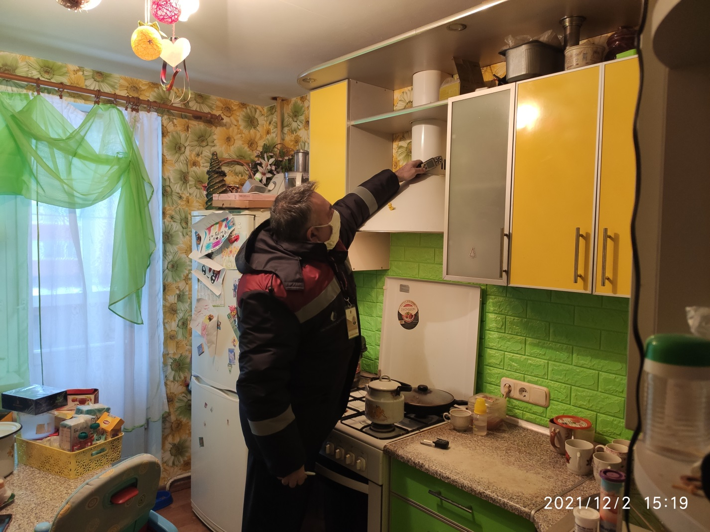
При отсутствии актов проверки дымовых и вентиляционных каналов газоснабжающая организация имеет право отключить газ потребителю а, так же согласно части 1 статьи 21.5 Кодекса Республики Беларусь об административных правонарушениях несоблюдение периодичности проверки дымовых и вентиляционных каналов либо отказ от их проведения влекут наложение штрафа в размере до десяти базовых величин, на индивидуального предпринимателя – до двадцати пяти базовых величин, а на юридическое лицо – до пятидесяти базовых величин.

